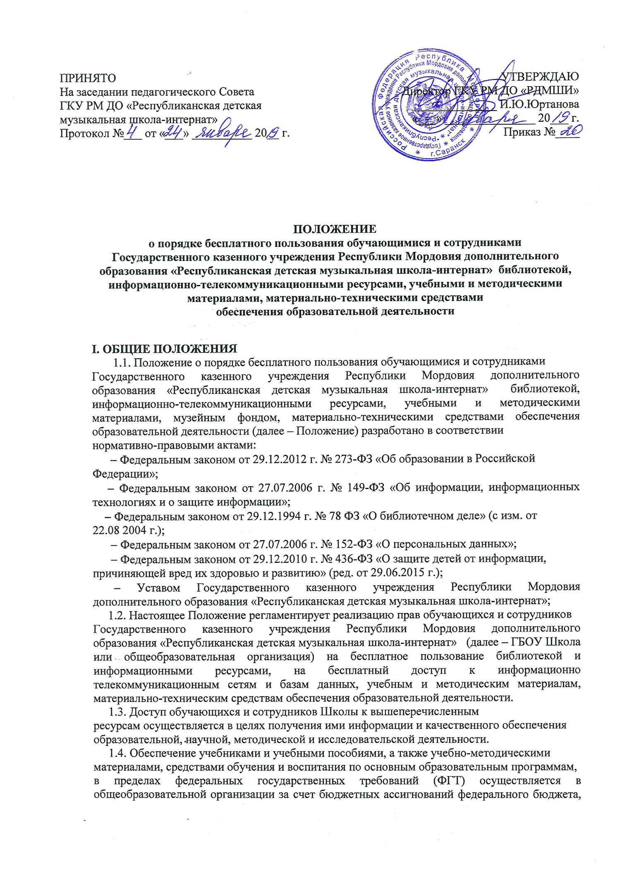

бюджетов субъектов Российской Федерации и местных бюджетов (ч. 2 ст. 35 273-ФЗ «Об образовании в Российской Федерации»).
1.5. Пользование учебниками и учебными пособиями обучающимися, осваивающими
учебные предметы, курсы, дисциплины (модули) за пределами ФГТ, образовательных
стандартов и (или) получающими платные образовательные услуги, осуществляется в порядке, установленном организацией, осуществляющей образовательную деятельность (ч. 3 ст. 35 273-ФЗ «Об образовании в Российской Федерации»).
II. ПОРЯДОК ПОЛЬЗОВАНИЯ БИБЛИОТЕКОЙ И ИНФОРМАЦИОННЫМИ РЕСУРСАМИ
2.1.Обучающиеся, педагогические и административные сотрудники Школы (далее
– Пользователи) имеют право бесплатно пользоваться основными видами библиотечно-информационных услуг:
− получать полную информацию о составе фонда библиотеки через систему
электронных каталогов, картотек, базы данных и других средств информационного
поиска;
− получать для временного пользования любые материалы из библиотечного фонда;
− получать консультационную помощь в поиске и выборе произведений печати и
других материалов;
− пользоваться электронными информационными ресурсами.
2.2. Порядок записи в библиотеку:
2.2.1. Запись в библиотеку обучающихся и сотрудников Школы производится на основании приказов о зачислении / приеме на работу в общеобразовательную
организацию.
2.2.2. При записи в библиотеку Пользователи должны ознакомиться с настоящим
Положением и подтвердить обязательство об его выполнении своей подписью на читательском формуляре, что свидетельствует о заключении договора между
общеобразовательной организацией и Пользователем на право пользования библиотекой на
условиях, определенных настоящим Положением.
2.3. Учебники, учебные пособия, художественная литература, методические разработки, документы учебно-методических комплектов по дисциплинам, рекомендации и
пр. (далее – материалы) выдаются по устному требованию Пользователя.
2.4. При получении материалов Пользователь ставит дату возврата документа и пишет
разборчиво фамилию. Формуляр является документом, удостоверяющим дату возврата и
факт выдачи Пользователю материалов.
2.5. Срок пользования библиотечными материалами, выдаваемыми на дом:
− учебники выдаются обучающимся на четверть, учебный год или несколько лет в
зависимости от длительности изучаемого курса;
− научная, методическая и художественная литература выдаётся на срок до 1 месяца;
− на литературу повышенного спроса сроки пользования устанавливаются библиотекой
особо (от 1 до 3 дней);
− пользователи могут продлить срок пользования библиотечным материалам, взятым на
дом.
2.6. Выдача учащимся учебников на следующий учебный год производится в конце
августа, начале сентября текущего года.
2.7. В случае перехода учащегося в течение учебного года в другое образовательное
учреждение, учебники (учебные материалы) сдаются в библиотеку.
2.8. Если учебник или иной учебный материал утерян или испорчен, родители (законные
представители) обучающегося возмещают нанесенный ущерб в соответствии с действующим
законодательством.
2.9. Все операции по учету библиотечного фонда школьных учебников проводятся
библиотекарем.
2.10. Правила пользования электронными информационными ресурсами:
2.10.1. Приоритет в определении очерёдности и порядка работы за компьютерами библиотек отдается Пользователям, использующим выделенное время в образовательных целях.
2.10.2. Использование съемных носителей Пользователя допускается только после
антивирусного тестирования.
2.10.3. Пользователям запрещается копировать установленное программное обеспечение и
устанавливать дополнительное программное обеспечение, менять настройки компьютеров,
подключать другое периферийное оборудование к компьютерам библиотеки и совершать
иные действия, которые могут нанести ущерб другим Пользователям или оборудованию
библиотеки.
2.10.4. Работа с CD и DVD-дисками на компьютерах библиотеки осуществляется с
разрешения библиотекаря.
2.10.5. В случае обнаружения неисправности компьютерного оборудования или
программного обеспечения Пользователь обязан обратиться к библиотекарю.
2.10.6. Пользователи, нарушающие Правила пользования электронными информационными ресурсами, могут быть лишены права пользования услугами компьютерного оборудования библиотеки на срок, определяемый администрацией Школы.
III. ПОРЯДОК ДОСТУПА К ИНФОРМАЦИОННО-ТЕЛЕКОММУНИКАЦИОННЫМ
СЕТЯМ
3.1. Обучающиеся и сотрудники Школы имеют право на бесплатный доступ
к информационно-телекоммуникационным сетям.
3.2. Использование телекоммуникационной сети Интернет в общеобразовательной
организации направлено на решение задач учебно-воспитательного процесса.
3.3. Использование теле-коммуникационной сети Интернет в общеобразовательной
организации подчинено следующим принципам:
− соответствия образовательным целям;
− содействия гармоничному формированию и развитию личности;
− уважения закона, авторских и смежных прав, а также иных прав, чести и достоинства
других граждан и пользователей Интернета;
− приобретения новых навыков и знаний;
− расширения применяемого спектра учебных и наглядных пособий;
− социализации личности, введения в информационное общество.
3.4. Доступ Пользователей к информационно-телекоммуникационной сети Интернет и
локальной сети Школы осуществляется безвозмездно и без ограничения потребленного трафика: с персональных компьютеров, ноутбуков (нетбуков) в библиотеке, учебных и рабочих кабинетах, компьютерных классах, подключенных к локальной сети и сети Интернет.
3.5. Для доступа сотрудников Школы к внешним и внутренним информационным системам (сетевые ресурсы и сервисы, базы данных, электронный журнал и т.д.) в локальной сети
общеобразовательной организации и информационно- телекоммуникационной сети Интернет
педагогическому работнику предоставляются идентификационные данные (логин, пароль, учетная запись, электронный ключ, др.). Предоставление доступа осуществляется системным
администратором или другим ответственным лицом Школы.
3.6. Доступ сотрудников Школы к электронным базам данных осуществляется на условиях, указанных в договорах, заключенных общеобразовательной организацией с правообладателем электронных ресурсов (внешние базы данных).
3.7. Доступ к электронным базам данных, правообладателем которых является
общеобразовательная организация, осуществляется только с персональных компьютеров,
подключенных к локальной сети общеобразовательной организации (внутренние ресурсы).
3.8. Доступ сотрудников Школы к электронным базам данных осуществляется в пределах, предоставляемых системным администратором возможностей по пользованию данным информационным ресурсом.
3.9. Организация и контроль использования сети Интернет в общеобразовательной
организации:
3.9.1. Приказом директора Школы техническими специалистами проверяется работоспособность системы контент-фильтрации не реже 1 раза в четверть. Необходимо, в
том числе, проверить загружается ли информация, причиняющая вред здоровью и развитию
обучающихся, не имеющая отношения к образовательному процессу, в социальных сетях.
При выявлении компьютеров, подключенных к сети Интернет и не имеющих системы
контент-фильтрации, производятся одно из следующих действий:
− немедленная установка и настройка системы контент-фильтрации;
− немедленное программное и / или физическое отключение доступа к сети Интернет на
выявленных компьютерах.
3.9.2. Использование учащимися сети Интернет в общеобразовательной организации
возможно исключительно при условии ознакомления и согласия учащихся, с настоящим
локальным нормативным актом.
3.9.3. Доступ обучающихся Школы к информационно-телекоммуникационной
сети Интернет в компьютерных классах, библиотеке осуществляется во время уроков,
учебных занятий по дополнительным общеразвивающим программам или во внеурочное
время (при подготовке домашнего задания, проектно-исследовательской деятельности и пр.)
только в присутствии педагогического работника.
3.9.4. При этом педагогический работник:
− наблюдает за использованием компьютера и сети Интернет обучающимися;
− запрещает дальнейшую работу учащегося в сети Интернет в случае нарушения
учащимся настоящего локального нормативного акта и иных нормативных документов, регламентирующих использование сети Интернет в образовательном учреждении;
− принимает меры по пресечению обращений к ресурсам, не имеющим отношения к
образовательному процессу.
3.9.5. При использовании сети Интернет в Школе Пользователям предоставляется доступ только к тем ресурсам, содержание которых не противоречит законодательству Российской
Федерации и которые имеют прямое отношение к образовательному процессу.
3.9.6. Пользователю запрещается:
− обращаться к ресурсам, содержание и тематика которых не допустимы для несовершеннолетних и/или нарушают законодательство Российской Федерации (эротика, порнография, пропаганда насилия, терроризма, политического или религиозного экстремизма, национальной, расовой и т.п. розни, иные ресурсы схожей направленности);
− осуществлять любые сделки через Интернет;
− осуществлять загрузки файлов на компьютер общеобразовательной организации без
специального разрешения;
− распространять оскорбительную, не соответствующую действительности, порочащую
других лиц информацию, угрозы.
3.9.7. Принципы размещения информации на интернет-ресурсах общеобразовательной
организации призваны обеспечивать:
− соблюдение действующего законодательства Российской Федерации, интересов и
прав граждан;
− защиту персональных данных обучающихся, их родителей (законных представителей)
и сотрудников Школы;
− достоверность и корректность информации.
3.9.8. Персональные данные обучающихся (включая фамилию и имя, класс / год обучения,
возраст, фотографию, данные о месте жительства, телефонах и пр., иные сведения личного
характера) могут размещаться на интернет-ресурсах, создаваемых общеобразовательной
организацией, только с письменного согласия родителей (законных представителей)
обучающихся. Персональные данные сотрудников Школы размещаются на
интернет-ресурсах, создаваемых общеобразовательной организацией с письменного согласия
на обработку персональных данных лиц, чьи персональные данные размещаются.
3.9.9. Пользователи сети Интернет в общеобразовательной организации должны учитывать,
что технические средства и программное обеспечение не могут обеспечить полную
фильтрацию ресурсов сети Интернет вследствие частого обновления ресурсов. В связи с
этим существует вероятность обнаружения ресурсов, не имеющих отношения к образовательному процессу и содержание которых противоречит законодательству
Российской Федерации. При случайном обнаружении ресурса, содержание которого не
имеет отношения к образовательному процессу, Пользователь обязан незамедлительно
сообщить об этом преподавателю, проводящему занятие или системному администратору.
Преподаватель (системный администратор) обязан зафиксировать доменный адрес ресурса и
время его обнаружения и сообщить об этом лицу, ответственному за работу локальной сети и
ограничение доступа к информационным ресурсам.
IV. ПОРЯДОК ДОСТУПА К УЧЕБНЫМ И МЕТОДИЧЕСКИМ МАТЕРИАЛАМ
4.1. Учебные и методические материалы, размещаемые на официальном сайте Школы, находятся в открытом доступе.
4.2. Сотрудникам Школы по их запросам могут выдаваться во временное
пользование учебные и методические материалы, входящие в оснащение учебных кабинетов.
4.3. Выдача сотрудникам Школы во временное пользование учебных и
методических материалов, входящих в оснащение учебных кабинетов, осуществляется
работником, на которого возложено заведование учебным кабинетом.
4.4. Срок, на который выдаются учебные и методические материалы, определяется
работником, на которого возложено заведование учебным кабинетом, с учетом графика
использования запрашиваемых материалов в данном кабинете.
4.5. Выдача сотруднику Школы и сдача им учебных и методических
материалов фиксируются в журнале выдачи.
4.6. При получении учебных и методических материалов на электронных носителях,
подлежащих возврату, сотрудникам Школы не разрешается стирать или менять
на них информацию.
V. ПОРЯДОК ДОСТУПА К МАТЕРИАЛЬНО-ТЕХНИЧЕСКИМ СРЕДСТВАМ
ОБЕСПЕЧЕНИЯ ОБРАЗОВАТЕЛЬНОЙ ДЕЯТЕЛЬНОСТИ
5.1. К материально-техническим средствам обеспечения образовательной деятельности
относятся учебно-практическое, специализированное и лабораторное оборудование,
спортивное оборудование, вычислительная и копировальная техника.
5.2. Доступ обучающихся и сотрудников Школы к материально-техническим
средствам обеспечения образовательной деятельности осуществляется:
− без ограничения к учебным кабинетам, лабораториям, мастерским, спортивному и
актовому залам и иным помещениям и местам проведения занятий во время,
определенное в расписании уроков или учебных занятий по дополнительным
общеразвивающим программам;
− к учебным кабинетам, лабораториям, спортивному и актовому залам и иным
помещениям и местам проведения занятий вне времени, определенного расписанием
занятий, производится по согласованию с работником, ответственным за данное
помещение.
5.3. Не допускается нахождение учащихся в учебных классах, мастерских, спортивных
залах и иных помещениях и местах проведения занятий без присмотра педагогического
работника.
5.4. Использование движимых (переносных) материально-технических средств обеспечения образовательной деятельности (проекторы, фото- и видео-аппаратура,
мобильные компьютерные классы, музыкальные центры и др. оборудование) осуществляется
по письменной заявке, поданной сотрудником Школы (не менее чем за 2
рабочих дня до дня использования материально-технических средств) на имя лица,
ответственного за сохранность и правильное использование соответствующих средств.
5.5. Выдача сотруднику Школы и сдача им движимых (переносных) материально-технических средств обеспечения образовательной деятельности, относящихся
к электронной или компьютерной технике (ПК, ноутбук, принтер, сканер и пр.),
фиксируются в журнале выдачи и в электронной базе данных учета оборудования с
предоставлением актов выдачи и возврата материально-технических средств.
5.6. Для копирования или тиражирования учебных и методических материалов
сотрудники Школы имеют право пользоваться копировальным аппаратом.
Сотрудник Школы может сделать количество копий страниц формата А4, необходимое для его профессиональной деятельности. Количество копий согласуются с техническими специалистами.
5.7. Для распечатывания учебных и методических материалов сотрудники Школы
имеют право пользоваться принтером. Сотрудник Школы может распечатать на
принтере количество страниц формата А4, необходимое для его профессиональной деятельности.
5.8. Накопители информации (CD-диски, флеш-накопители, карты памяти), используемые
Пользователями при работе с компьютерной информацией, предварительно должны быть
проверены на отсутствие вредоносных компьютерных программ.

